Факультет «Информатика и вычислительная техника»
Кафедра «Кибербезопасность информационных систем»

ФЕДЕРАЛЬНОЕ ГОСУДАРСТВЕННОЕ БЮДЖЕТНОЕ
ОБРАЗОВАТЕЛЬНОЕ УЧРЕЖДЕНИЕ ВЫСШЕГО ОБРАЗОВАНИЯ
«ДОНСКОЙ ГОСУДАРСТВЕННЫЙ ТЕХНИЧЕСКИЙ УНИВЕРСИТЕТ»
(ДГТУ)

Лабораторная работа № 7
по дисциплине: «Теория псевдослучайных генераторов»
на тему: «Методика оценки качества ГПСП. Проведение тестов NIST»

Выполнил
обучающийся гр. ВКБ41
Якушевский Сергей Сергеевич
Проверила:
Ст. пр. Артамонова Е.А.

Лабораторная работа № 7
«Методика оценки качества ГПСП. Проведение тестов NIST»
Задание.
На основе сгенерированных последовательностей из лабораторных работ 1-4, выполнить анализ данных при помощи частотно-побитового теста, частотно-блочного теста и теста на выявление последовательностей бит.

Результат.

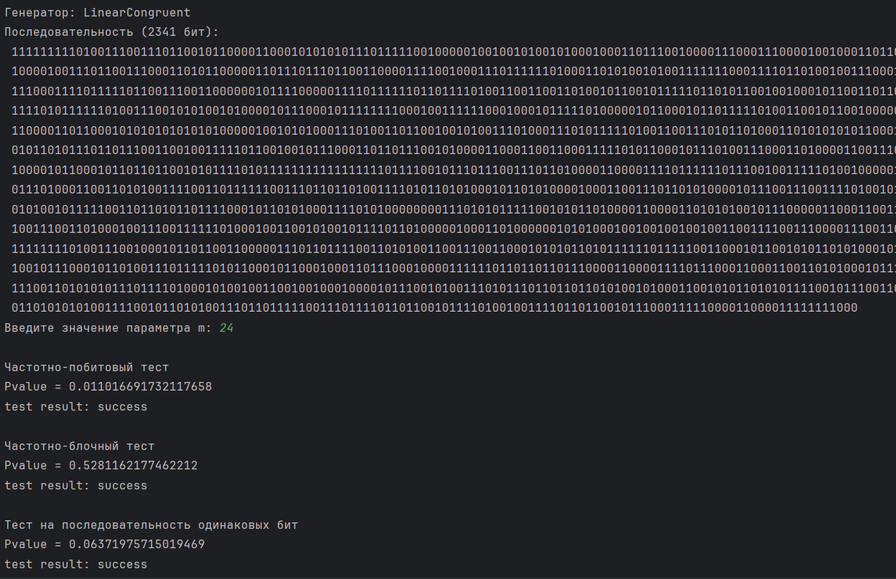

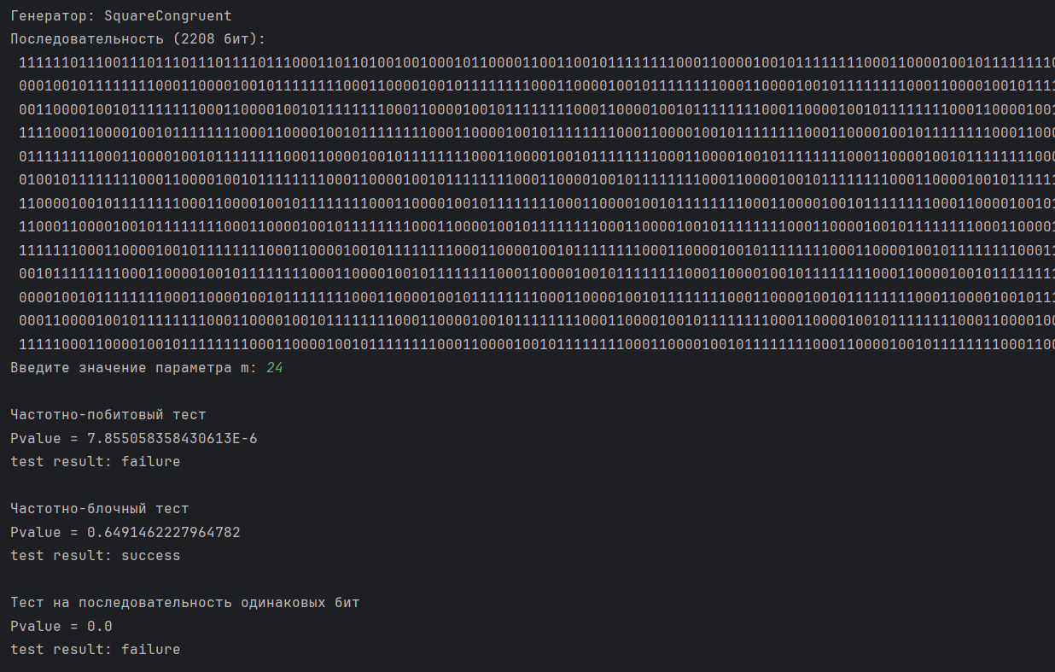
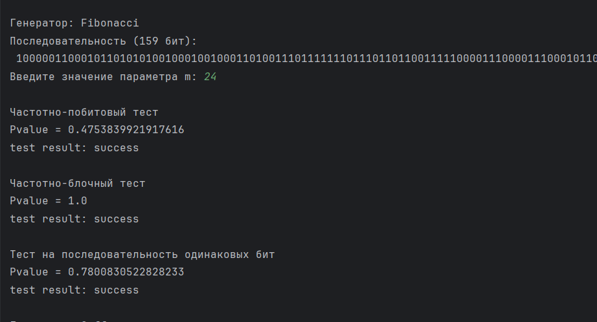
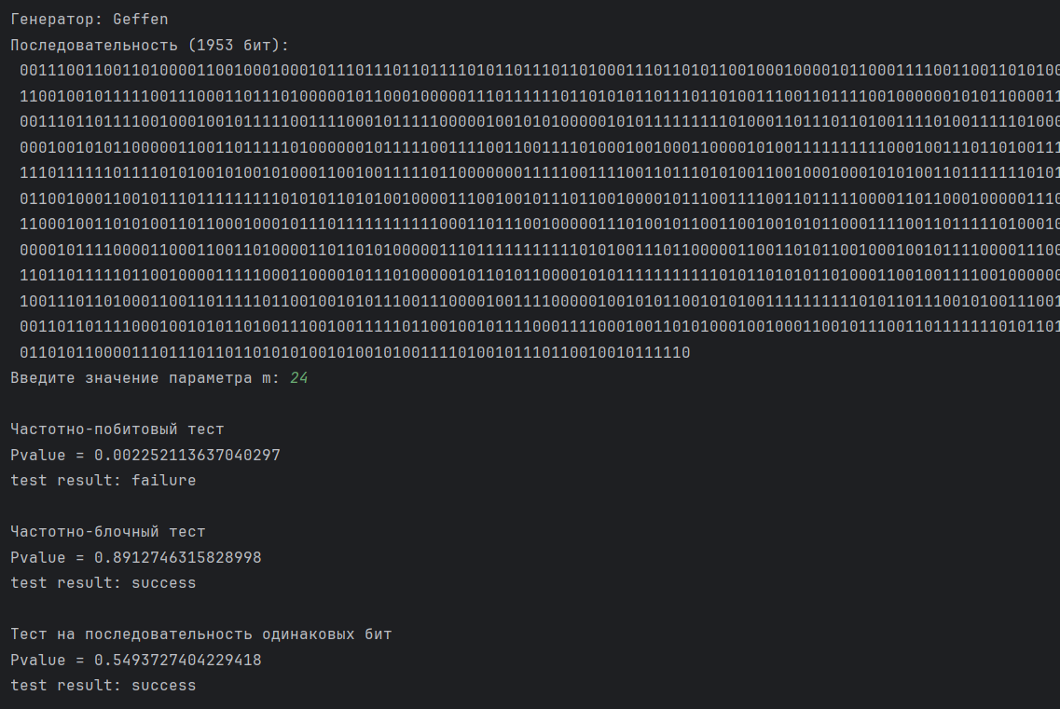

Листинг программы.
package dstu.csae;
import dstu.csae.nist.BitFTest;
import dstu.csae.nist.BlockFTest;
import dstu.csae.nist.RunsTest;
import dstu.csae.nist.Test;
import java.io.File;
import java.io.FileNotFoundException;
import java.util.List;
import java.util.Scanner;
import java.util.SortedMap;
public class Main {
public static final double ALPHA = 0.01;
public static final List<String> SEQUENCE_FILE_NAMES = List.of(
"LinearCongruent",
"SquareCongruent",
"Fibonacci",
"Geffen"
);
public static void main(String[] args){
SEQUENCE_FILE_NAMES.forEach(x ->
{
String sequence = getSequence(x);
System.out.println("\nГенератор: " + x);
System.out.println("Последовательность (" + sequence.length() + " бит): " + sequence);
int n;
int m;
int minM;
do{
m = getNumber("m");
n = sequence.length() / m;
minM = (int)Math.max(20, 0.01 * n);
if(m < minM){
System.out.println("m должно быть >= " + minM);
}
if(m <= 0.01 * n){
System.out.println("m должно быть > 0.01 * n");
}
if(n >= 100){
System.out.println("n должно быть < 100");
}
}while (m < minM || m <= 0.01 * n || n >= 100);
test(sequence, m);
});
}
public static int getNumber(String varName){
String query = "Введите значение параметра " + varName + ": ";
String retry = "Повторите попытку";
Scanner scanner = new Scanner(System.in);
int val = -1;
while (val < 0){
System.out.print(query);
try{
val = Integer.parseInt(scanner.nextLine());
}catch (NumberFormatException ex){
System.out.println("Ошибка: " + ex.getMessage());
System.out.println(retry);
}
}
return val;
}
public static void test(String sequence, int m){
final List<Test<String>> tests = List.of(
new BitFTest(),
new BlockFTest(m),
new RunsTest());
tests.forEach(t -> {
System.out.println("\n" + t);
try {
double a = t.test(sequence);
System.out.println("Pvalue = " + a);
System.out.println("test result: " + (t.isSuccessful(a, ALPHA) ? "success" : "failure"));
}catch (IllegalArgumentException ex){
System.out.println("Ошибка: " + ex.getMessage());
}
});
}
public static String getSequence(String fileName){
final String DIR_PATH = String.join(File.separator,
List.of(System.getProperty("user.dir"), "src", "main", "resources")) + File.separator;;
final String FILE_EXTENSION = ".txt";
String sequence;
try(Scanner reader = new Scanner(new File(DIR_PATH + fileName + FILE_EXTENSION))){
sequence = reader.nextLine();
} catch (FileNotFoundException e) {
throw new RuntimeException(e);
}
return sequence;
}
}

Вывод по работе.
В лабораторной работе были получены практические навыки в реализации оценочных тестов университета стандартизации NIST. Выполнив проверки для каждой последовательности, был сделан вывод – единственной последовательностью, прошедшей все тесты, оказалась последовательность линейного-конгруэнтного генератора.

